**Nguồn tuyến tính**

**(Linear Power Supply)**

1. Định nghĩa

Mạch nguồn tuyến tính là mạch nguồn mà thành phần điện:

+ bị biến đổi từ điện xoay chiều thành điện một chiều ở tần số thấp thông thường chủ yếu là ở 50hz

+ sau đó được lọc phẳng trên tụ điện

và

+ được ổn áp thành điện áp cố định để cấp cho tải.

1. Cấu trúc
2. Sử dụng diode zener để ổn áp

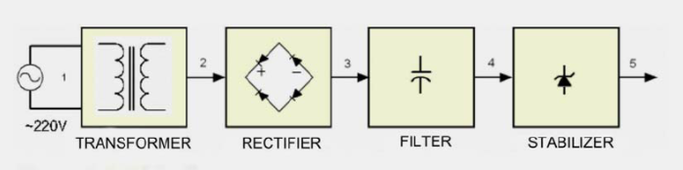

1. Sử dụng ic ổn áp để ổn áp

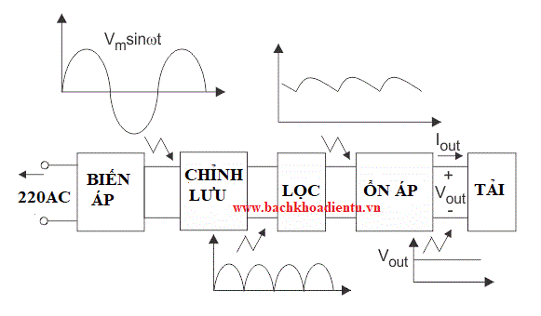

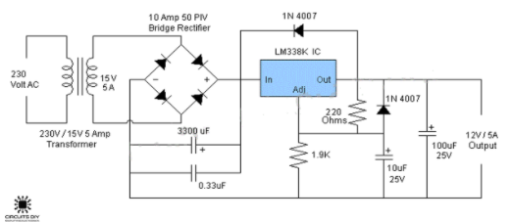

1. Phân tích từng khâu
2. Biến áp

+ Hạ áp xuống điện áp phù hợp với tải hoặc với mạch ổn áp

+ Biến đổi số pha đầu ra hợp với yêu cầu nguồn cấp cho tải

+ Cách ly với nguồn cấp

1. Chỉnh lưu

+ Biến đổi dòng, áp xoay chiều thành điện 1 chiều bằng các van bán dẫn

1. Lọc

+ Tăng tính ổn định ( độ phẳng) của điện áp sau chỉnh lưu

1. Ổn áp ( tồn tại khâu này đối với tải công suất vừa và nhỏ )

+ Đảm bảo ổn định hơn nữa cho nguồn điện đầu ra

1. Xét đề tài chỉnh lưu điện 1 pha AC 220V – DC 12V-2A
2. Biến áp:

- Lựa chọn biến áp 1 pha hạ điện áp 220V AC.

- Nguyên lý hoạt động của MBA:

  + Dòng điện chạy qua dây dẫn tạo ra từ trường

+ Sự biến thiên từ thông trong cuộn dây tạo ra 1 hiệu điện thế cảm ứng ([hiện tượng cảm ứng điện từ](https://vi.wikipedia.org/wiki/Hi%E1%BB%87n_t%C6%B0%E1%BB%A3ng_c%E1%BA%A3m_%E1%BB%A9ng_%C4%91i%E1%BB%87n_t%E1%BB%AB))

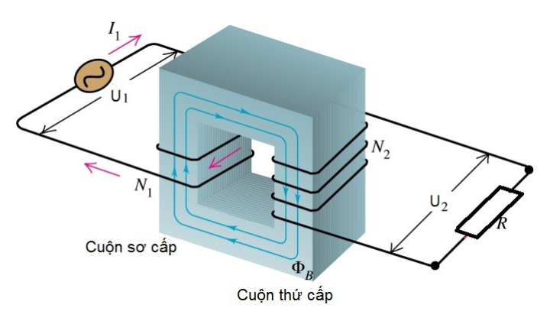

+ Cuộn dây N1 và cuộn dây N2 được quấn trên lõi thép khép kín. Đặt một điện áp xoay chiều U1 vào cuộn dây N1, trên cuộn dây này sẽ xuất hiện dòng điện I1 chạy trong dây dẫn, đồng thời trong dây dẫn sẽ xuất hiện từ thông móc vòng cho cả hai cuộn N1 và N2. Cuộn dây N2 được nối với tải thì trên cuộn N2 sẽ xuất hiện dòng điện I2 với điện áp U2. Như vậy, năng lượng của dòng điện xoay chiều đã được truyền từ dây quấn 1 sang dây quấn 2.

1. Chỉnh lưu:

- Chỉnh lưu tia:

+ tia 1 pha 1 nửa chu kỳ:

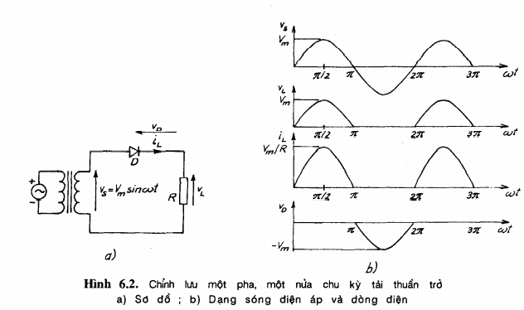

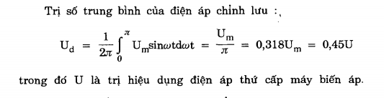

+ tia 1 pha 2 nửa chu kỳ:

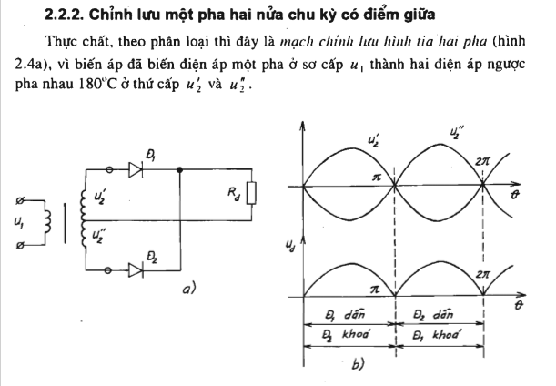

+ Gía trị trung bình điện áp chỉnh lưu: Ud = 0.9 U2

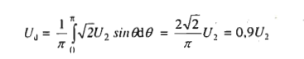

+ Điện áp ngược max đặt lên 1 diode:

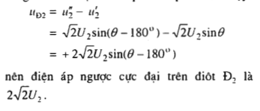

- Chỉnh lưu cầu 1 pha:

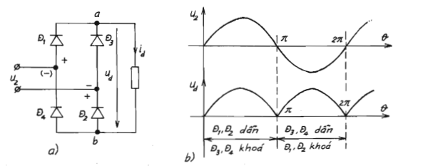

+ Gía trị trung bình của điện áp chỉnh lưu: 

+ Điện áp ngược đặt max lên 1 diode:

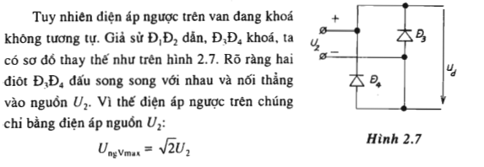

Như vậy ta thấy chỉnh lưu cầu và chỉnh lưu tia 2 pha sẽ cho chất lượng điện áp tốt hơn. Nhưng chỉnh lưu tia 2 pha cần cấu tạo biến áp phía thứ cấp phức tạp hơn (phía thứ cấu có 3 cực) và điện áp ngược đặt lên diode cũng cao hơn so với chỉnh lưu cầu. Nên chúng lựa chọn phương pháp chỉnh lưu cầu để chỉnh lưu.

1. Lọc:

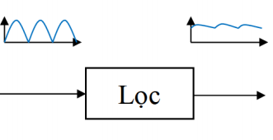

- Dựa trên tính chấp nạp xả điện áp của tụ, tụ điện được sử dụng để làm phẳng điện áp, giảm sự biến thiên điện áp sau khâu chỉnh lưu bởi điện áp sau khâu chỉnh lưu vẫn là các sóng sin dương và điều này không đủ ổn định điện áp cho mạch ổn áp hoạt động.

1. Ổn áp

Có 2 phương pháp ổn áp đó là sử dụng diode zener và sử dụng ic. Ta xét từng trường hợp sau đó ra quyết định lựa chọn phương pháp ổn áp:

- Ổn áp bằng diode zener:

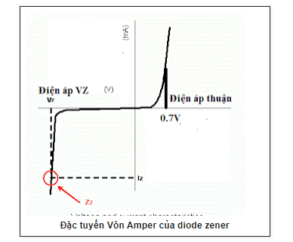

Với đặc tuyến Vôn ampe như trên ta thấy rằng khi phân cực thuận thì diode zener hoạt động như một diode thường. Khi đặt một điện áp ngược lên diode zener và nếu điện áp này lớn hơn điện áp VZ của nó thì nó cho phép dòng điện ngược đi qua, đồng thời ghim lại một hiệu điện thế ổn định bằng Vz giữa hai đầu của nó.

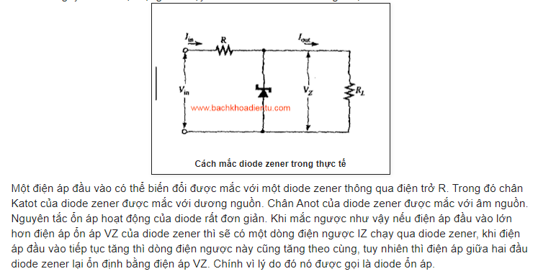

+ Nhược điểm của phương pháp sử dụng diode zener là công suất( bởi dòng ra không được lớn), hiệu suất thấp, có trở tiêu tán điện. Công suất hoạt động của diode zener bé, độ ổn định điện áp không cao dễ bị sụt áp khi mắc tải và dòng ra bé.

- Ổn áp bằng ic:

+ Chất lượng điện ra tốt hơn sử dụng diode zener, cải thiện được các nhược điểm nếu chỉ sử dụng diode zener để ổn áp.

Trong mạch nguyên lý này, ta lựa chọn ic LM2576 làm ic ổn áp.

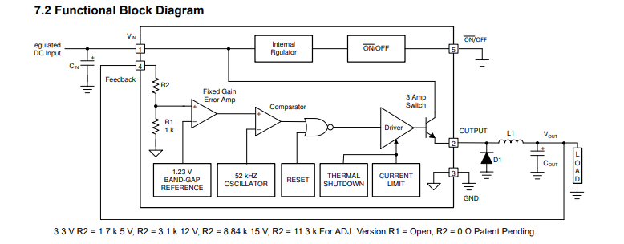

1. Lọc LC

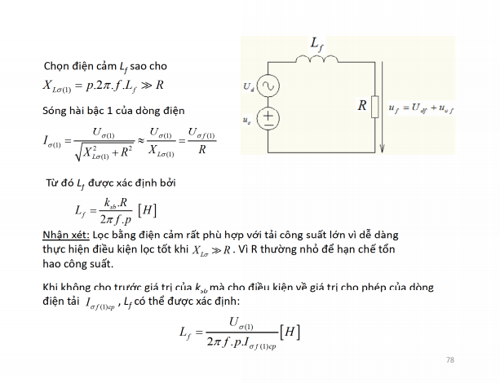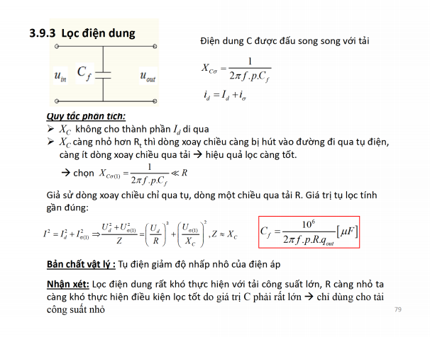

1. Kết quả mạch xây dựng được:

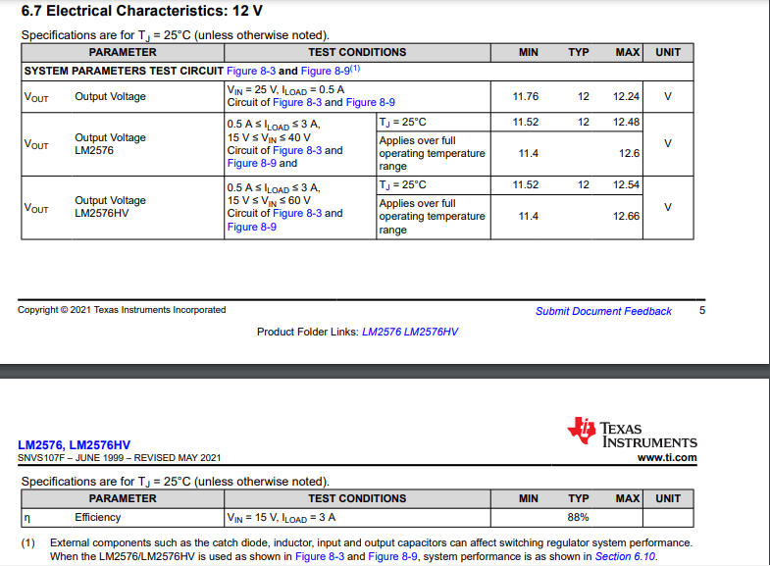

Tài liệu tham khảo

1. Giáo trình ĐTCS thầy Võ Minh Chính
2. Giáo trình ĐTCS thầy Lê Văn Doanh
3. Slide bài giảng thầy Giáp Quang Huy
4. <https://www.ti.com/lit/ds/symlink/lm2576hv.pdf>
5. <https://bachkhoadientu.vn/nguon-tuyen-tinh-la-gi-.html>